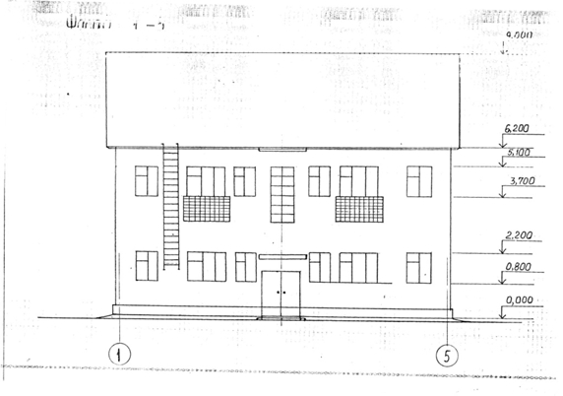

**Использование метода проектной технологии на уроках черчения**

[ОднаКнопка](http://odnaknopka.ru/add/)  
**Автор(ы):** Серова Валентина Яковлевна

|  |
| --- |
| **Пояснительная записка**  Сегодня в центре внимания педагогов-практиков находится обучение в сотрудничестве, исследовательская деятельность учащихся и метод проектов. В основе этой деятельности лежит приобретение личностного и профессионального опыта в процессе обучения нестандартными средствами; развитие познавательных, творческих навыков учащихся; выработка у учащихся стремления и умения самостоятельно добывать и использовать новые знания; развитие критического мышления. Большие возможности в этом плане открывает проектная деятельность учащихся, направленная на становление личности ребенка через активные способы действия. Метод проектов я использую в своей педагогической работе уже в течение нескольких лет при обучении Архитектурно – строительному черчению. Очевидно, что получить основы профессиональных знаний ученик сможет только тогда, когда ему будет предоставлена возможность свободного творческого развития. К положительным факторам проектной деятельности можно отнести:   * развитие способности к активной практической деятельности; * создание условий для отношений сотрудничества между учителем и учеником, совместной творческой деятельности учителя и учеников, способствующей демократизации учебно-воспитательного процесса, о чем свидетельствуют приложенные рефераты и проекты учащихся. * проектная деятельность позволяет учителю осуществлять индивидуальный подход к каждому ученику, распределять обязанности в группах по способностям и интересам детей. * создание ситуаций, при которых ученик, не обнаруживающий особых успехов в обучении, имеет возможность тесного общения с более способными учениками. * поиск возможных точек соприкосновения фантазии с реальностью.   ***Проект*** – это специально организованный учителем и самостоятельно выполняемый учащимися комплекс действий, где они могут быть самостоятельными при принятии решения и ответственными за свой выбор и результат труда, за создание творческого продукта. “Метод проектов – педагогическая технология, ориентированная не на интеграцию фактических знаний, а на их применение и приобретение новых (порой и путем самообразования)”. [2] Проект как метод обучения представляет собой реально существующую проблемную ситуацию, выбранную самими учащимися потому, что им интересно найти пути ее решения (полного или частичного). Тематика проектов определяется практической значимостью, а также доступностью их выполнения. Поставленная проблема должна быть привлекательна по формулировке и стимулировать повышение мотивации к проектной деятельности. Используя в обучении метод проектов, учащиеся постигают всю технологию решения задач: от постановки проблемы до представления результата. Кардинальное отличие проективного обучения от классических методов заключается в том, что, на разных этапах учащиеся действуют самостоятельно (учитель выступает в роли консультанта). Считаю необходимым использовать связь предмета с жизнью, а значит проводить профориентацию на уроках.  Темой “Архитектурно-строительные чертежи” я стараюсь подвести итог изучению предмета, показать применение чертежа в жизни человека, познакомить с одной из профессий, в которой человек постоянно чертит.  В школьном курсе черчения на изучение строительных чертежей отводится всего 2 часа. Основное внимание следует уделить только специфике содержания строительных чертежей, видам изображений, их названиям (главный и боковой фасады, план, разрезы, способы нанесения размеров, наиболее употребительные условные обозначения внутреннего оборудования). После ознакомления учащихся с правилами построения строительного чертежа осуществляется переход к творческому заданию. Я подобрала несколько вариантов проектов домов, которые отличаются по следующим параметрам:   * архитектурой фасадов; * планировкой комнат (смежные, раздельные); * площадью; * отоплением (печное, газовое, центральное); * количеством входов; * назначением помещений; * старыми типовыми проектами; * новыми, индивидуальными проектами.   **Цели:**   * на минимальном количестве проектов познакомить учащихся с различными проектными решениями жилых помещений, а именно; * дать понятие, что такое хороший дом, хорошая, удобная планировка; * научить читать строительные чертежи, выбирая лучший проект.   Как проводится такая работа? Класс делится на творческие группы “архитекторов”. Каждая группа знакомится со своим проектом дома. Выясняют преимущества и недостатки данного проекта. На этих уроках на столе учителя лежит справочная литература, где учащиеся могут уточнить незнакомые им обозначения. Затем каждая группа защищает свой проект перед классом. Плакат с планом защиты проекта висит на доске. В конце защиты проектов выбирается лучший. Определяются его преимущества перед другими. Как интересно ребятам на уроке, как горят их глаза! Сколько нового они открывают для себя! Чертежи оживают. Понятно, зачем нужны “виды”, “разрезы”. Цифры нанесенных размеров “говорят”, “дают информацию”.  Одновременно с появлением интереса к теме появляются и вопросы, касающиеся архитектуры зданий. Заканчивается урок просмотром фрагментов видеофильма о выдающихся памятниках архитектуры. В продолжение урока дети получают такое задание домой: используя дополнительную литературу выполнить проект “Дом моей мечты”. Вместо проекта “Дом моей мечты” учащиеся по желанию могут подготовить сообщения, рефераты по темам, предложенным учителем (осуществляется личностно – ориентированный подход). Предлагаются следующие темы:   * “Ландшафтная архитектура”; * “Градостроительство”; * “История жилищ”; * “Существующие теории строительства новых городов”; * “Стили архитектуры”; * “Архитектура православного храма”; * “Архитектура этнографического центра”; * “Творческая биография выдающегося архитектора”; * “Экология жилища”;   **Цели и задачи** разработки этих тем:   * сформировать у учащихся понятия:   + о видах и стилях архитектуры;   + о видах градостроительства,   + об искусстве создания садов, парков в сочетании с архитектурными сооружениями, водоемами, дорогами, площадками, скульптурой и т. д.;   + об архитектуре объемных сооружений; * прививать любовь и бережное отношение к архитектуре в целом и к архитектурным достопримечательностям своего города и республики; * воспитывать чувство бережного отношения к экологии своего жилища; * воспитывать вкус и понимание хорошей, удобной планировки; * учить ориентироваться в современной архитектуре в связи с изменениями требований к жилью.   Перед тем, как приступить к самостоятельной работе над проектом, учитывая сложность первых самостоятельных опытов проектирования, я даю возможность ученикам попрактиковаться в работе над уже существующими проектами архитекторов. При этом учащиеся приобретают вкус творческой работы, “набивают руку”, это сродни процессу копирования картин великих мастеров начинающими художниками. Таким образом, выполнены работы “Церковь Иконы Казанской Божьей Матери г. Нерюнгри”, “Якутский этнографический центр г. Нерюнгри”, проекты жилых коттеджей. Например, при работе над рефератом “Храм – образ космоса” и проектом церкви Иконы Казанской Божьей Матери ученица изучала литературу по архитектуре православных храмов, фотографировала здание церкви, его фасады: передний, боковые, беседовала со служителями храма. В библиотеке взяла видеофильм о строительстве храма, где хорошо видна архитектура здания. Такую же работу провели учащиеся на подготовительном этапе выполнения проекта урасы и балагана якутского этнографического центра. При работе над проектом “Дом моей мечты” учащиеся изучили множество специализированной литературы, журналы “Современный дом”, “Приусадебный дом”, “Salon”, “Интерьер” и т. д.  Пройдя этот этап, учащиеся далее могут развивать уже начатую тему, например, поработать над проектом благоустройства площадки Этнографического центра, или малых архитектурных форм вокруг церкви, проявив при этом полную творческую самостоятельность. Пусть эти первые проекты не будут совершенны с точки зрения высокого профессионализма, главное учащиеся поймут, что проектирование – это увлекательное занятие, которое им ещё часто пригодится в простой, повседневной жизни.  При работе над проектом учащиеся могут работать самостоятельно или объединяться в группы. Так, например я предложила одной из проектных групп выполнить проект: “Реконструкция фасада гимназии”, и “Благоустройство территории гимназии”. Здание гимназии построено по типовому проекту 60 – 70-х годов. Фасад здания имеет совершенно невыразительный вид. Площадка перед входом просто заасфальтирована, имеет вид скучный и неприглядный. Задача “проектной группы” реконструировать фасад гимназии в соответствии с современными требованиями, а так же создать проект благоустройства территории перед фасадом здания. Методика работы над проектом включает в себя 4 этапа:   * планирование работы над проектом; * аналитический этап; * этап обобщения; * этап презентации полученных результатов работы над проектом.   **Презентация проектов “Дом моей мечты”.**  ***Первый урок.*** **Цели:**   * дать понятия:   + о видах и стилях архитектуры;   + об архитектуре объемных сооружений;   + о ландшафтной архитектуре;   + о градостроительстве;   + об экологии жилища. * познакомить с историей “жилища”; * воспитать:   + чувство любви к архитектуре;   + чувство любви к отчему дому;   + чувство бережного отношения к экологии жилища.   **Наглядные пособия и ТСО:**   * плакат:   “Мы все спешим за чудесами, Но нет чудесней ничего, Чем та земля под небесами, Где крыша дома твоего”;   * запись песни на аудиокассете “Отчий дом” в исполнении Ю.Антонова; * телевизор, видеомагнитофон; * видеокассеты с записью фрагментов по теме “Ландшафтная архитектура”; * плакат с планом защиты проекта “Дом моей мечты”.   ХОД УРОКА *Перед началом урока звучит песня “Отчий дом” в исполнении Ю.Антонова.* **1. Слово учителя.** Сегодня у нас урок необычный для урока черчения, когда мы изучали правила построения чертежа, чертили чертежи деталей. А так ли уж нужен чертеж? Сегодня мы увидим один из примеров применения чертежа в жизни человека. Мы познакомимся с одной из профессий, в которой человек по роду своей деятельности постоянно чертит. Творения, которые создаются по этим чертежам, называют “каменной симфонией”, “музыкой в камне”, “застывшей музыкой”, “летописью мира”, “поэзией”. Вы догадались, как называется человек этой профессии?*(Архитектор)* А на Руси как назывался мастер этой профессии? *(Зодчий. Палатный мастер)* Архитектура. Архитектор. Привычные слова. Каждый день мы слышим их. Говорим сами. А где родились они? Откуда пришли к нам*? (Значение этого слова должен был найти в справочнике ученик…).* В древнегреческом языке существовали два слова: “архи” – *старший* и “тект” – *строить*. Из этих слов родилось третье – архитектон – начальник строительных работ. Древние римляне переделали его в “архитектор”, а разные здания, возведенные, по планам архитектора и под его наблюдением, стали называть архитектурой. В России эти слова появились только при Петре I. Меньше, чем 300 лет назад, а до этого говорили “палатный мастер, каменный или плотничий староста”. Какими способностями должен обладать человек этой профессии? Человек этой профессии должен обладать большими техническими и художественными познаниями. Как вы понимаете, что такое “архитектура”? *(Это строительное искусство, умение проектировать и создавать города, жилые дома, общественные и производственные здания, площади, улицы, сады и парки)* Различают три основных вида архитектуры:   * Архитектура объемных сооружений.   Она включает жилые дома, общественные здания (школы, театры, стадионы…), промышленные сооружения (заводы, фабрики, электростанции) и др.   * Ландшафтная архитектура.   Она, главным образом, связана с организацией садово-паркового пространства. Это городские скверы, бульвары и парки с “малой” архитектурой (беседками, мостиками, фонтанами и лестницами).   * Градостроительство.   Оно охватывает создание новых городов и поселков и реконструкцию старых городских районов. *По видам архитектуры учащиеся подготовили сообщения.* **2. Градостроительство.** *План сообщения темы:*   * Формулировка вида архитектуры “Градостроительство”. * Виды застройки городов. * Композиционный центр городов. * Примеры различных форм застройки городов.   *Вопросы на закрепление темы "Градостроительство":*   * Назовите вид застройки г. Нерюнгри и п. Серебряный Бор?*(с показом карт города и поселка), (радиально-кольцевая, веерная, регулярная планировка, свободная планировка).* |

Фасадом здания называется его ортогональная проекция на фронтальную плоскость. Он строится как третья проекция по двум данным - плану и разрезу. Фасад дает представления о внешнем виде здания и сооружения, его архитектуре и о соотношении его отдельных элементов. Фасады зданий и сооружений делятся на главный фасад, дворовый фасад и боковые торцевые фасады. Главным считается фасад со стороны улицы или площади. Фасад вычерчивается над планом здания в том же масштабе. При сложной конфигурации здания фасады, находящиеся в разных плоскостях, изображаются на отдельных чертежах. Наименование фасадов обозначается номерами крайних координационных осей, например “Фасад 1-12”, “Фасад А-Г” и т.д. Наименование фасада пишется над его изображением. На чертежах фасадов указываются: крайние координационные оси и координационные оси в местах уступов в плане и перепадов высот зданий, отметки уровня земли, входных площадок, конструкций фасадов, расположенных в разных уровнях, марки оконных блоков или типы заполнения оконных проемов, не приведенных на планах, размеры и привязки элементов, не выявленных на планах, разрезах и фрагментах, пожарные лестницы, наружный водосток, фонари, витражи, разбивка стен на блоки и панели, деформационные швы, пандусы, жалюзийные решетки, установленные вместо оконных парапетов, балконы, фонари промышленных зданий и т.д. Степень детализации при вычерчивании фасадов гражданских и промышленных зданий зависит от масштаба.   
  
Так, например, рисунок оконных переплетов, тип дверей и ворот указывают только на фасадах, вычерченных в масштабе 1:100 и крупнее, при более мелких масштабах вычерчивают только контуры створок и проемов. На основном чертеже фасада должна быть ссылка на фрагменты сложных его участков с указанием номера листа, на котором они помещены. В зданиях из сборных крупных блоков, панелей и т.д. фрагменты фасадов не вычерчивают, а заполняют их ссылками на схемы расположения стен или фасадов.  
  
Чертеж фасада здания вычерчивается в следующей последовательности:

1. проводят прямую горизонтальную линию основания фасада толщиной, принятой для обводки фасадов и выводят ее за контур фасада на 30 мм,
2. проводят вторую горизонтальную линию отместки на расстоянии 1,5 мм от первой,
3. тонкими линиями проводят горизонтальные контуры цоколя, низа и верха оконных и дверных проемов, карниза, конька и других элементов здания,
4. вычерчивают ограждения балконов, дымовые и вентиляционные трубы, слуховые окна, парапеты и другие архитектурные детали, наносят ссылочные кружки, обозначают элементы фасада, изображаемые на фрагментах, кружки координационных осей, выносные линии, знаки и размеры высотных отметок, марки осей, размеры и все требуемые надписи.

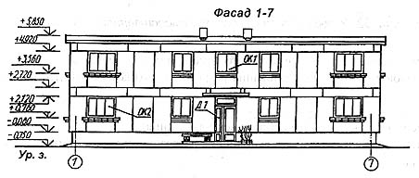

Пример оформления фасада здания.  
  
  
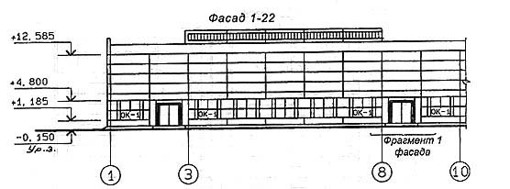

Пример оформления фасада производственного здания.  
  
  
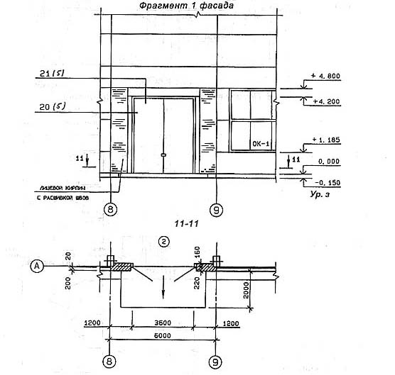

**Фасад дома** – это наружная оболочка, архитектурный облик строения. Часто только по его виду человек оценивает красоту здания. Нижней частью фасада является цоколь, который воспринимается людьми, не разбирающимися в строительстве как основание, благодаря которому стоит дом. Венчает дом карниз, которым выполняется примыкание стены к крыше здания. Данные решения разрабатываются при [проектировании домов](http://proektabc.ru/) что позволяет выявить наиболее подходящие варианты.

**ФАСАД ДОМА – ПОПУЛЯРНЫЕ СТИЛИ**

|  |  |  |
| --- | --- | --- |
| Типичный американский фасад дома, такой, какой он нам запомнился по фильмам. Простые контуры дома без резких изгибов. | фасад в американском стиле | американский дом |
| американский дизайн фасада | | |
| Немецкий дом. Это практичная нация, предпочитающая строительство домов из дерева и переработанных из него материалов. Стильный и простой дизайн - главное отличие фасадов таких домов. | фасад в немецком стиле | фасад в немецком стиле |
| [фасад в немецком стиле](http://proektabc.ru/fasad-doma/fasad-doma-v-nemetskom-stile.html) | | |
| Английский дом, со всей свойственной ему основательностью. Традиционно англичане строят именно каменные дома, которые впечатляют своей массивностью и долговечностью. Как правило, фасад таких домов довольно широкий, клаcсическая отделка - кирпич или штукатурка. | фасад в английском стиле | английский дом |
| читать про английские дома | | |
| Стиль техно в основном это отличительная особенность современного строительства. Для создания фасада дома в стиле техно используется металл, стекло и другие материалы, ассоциируемые с новейшими технологиями. | фасад в техно стиле | техно стиль фасада дома |
| техно оформление фасадов домов | | |

Ограничения и ошибки отделки фасадов домов Следует отметить, что собственники квартир, расположенных в многоквартирных домах не могут самовольно изменять фасад дома, так как в законе для этого прописан определенный порядок. Другое дело с частными домами. Однако и здесь не все так просто. Проходя частный сектор, вы, скорее всего, замечали, что постройки разношерстные и плохо сочетаются между собой.

К недочетом, которые можно выявить с помощью такой оценки домов, относится:

* несовместимость выбранного забора с фасадом дома;
* использование массивного ограждения; яркие броские цвета;
* непропорциональность размеров дома;
* строительство в стиле, несвойственном для окружающей действительности;
* строительство рядом двух домов по одинаковым проектом без использования отзеркаливания.

**МАТЕРИАЛЫ ДЛЯ ФАСАДОВ ДОМОВ**

Чтобы придать фасаду дома смысловую значимость нужно использовать современные **материалы для фасадов домов** оригинальные изделия. Это, возможно, будет использование *искусственного камня, навесных фасадов, декоративных штукатурок, сайдинга, термопанелей* и подобных вариантов наружной отделки. Декоративное убранство фасадов нужно отдельно рассмотреть. Львиные морды, человеческие лица, фигуры атлетов и зверей, гирлянды, геометрические фигуры – все это украшение фасадов домов, характерное для различных стилей. Именно в таких деталях раскрывается сдержанность классицизма, радость барокко, а также метафоричность модерна. Можно сказать, что архитектурный облик благодаря такому подходу обретает оригинальную форму и динамичный ритм. Конечно, то, что я перечислил выше – это капля в реке дизайнерских решений,  которую не войдешь 2 раза. Перед владельцем или дизайнером предстоят сотни популярных вариантов отделки, которые отразили бы индивидуальность заказчика, исполнителя или социальную роль объекта.

**МАТЕРИАЛЫ СОЗДАЮТ ОБЛИК АРХИТЕКТУРЫ**

Архитектуру можно назвать не только точной наукой, но и искусством. Фасад дома – это важная часть архитектуры, поэтому он должен отличаться конструктивной прочностью и завершенностью стиля. Если говорить о конструктивной прочности, то нужно сразу отметить, что речь пойдет об наружных стенах. Фасад дома в английском, немецком, американском, финском, техно, бароко, прованс, кантри, модерн и других направлениях просто невозможно воссоздать без использования свойственным им материалам.

*Наружные стены составляют фасад дома* и, хотя мы этого не видим, смотря на здание снаружи, они имеют определенную толщину. Эта толщина рассчитывается  теплотехническим параметрам, то есть толщина стены должна быть достаточной для предотвращения резкого перегрева или переохлаждения дома. Как правило, теплотехнический расчет выявляет необходимость устройства стены большей толщины, чем при ее физико-механическом расчете на несущую способность. Не забудьте про балконы, козырьки и другие выступающие части, которые могут обрушиться, если расчетная нагрузка определена неверно. Таким образом, вывод следующий: фасад дома должен рассчитываться по действующим нагрузкам, а также правильно оформляться, так как здание должно вписываться в архитектурный ансамбль города и, как сказано выше, отражать качества определенного человека или вторить своему назначению. Поэтому серьезные строительные компании рассчитывают проектно-конструкторскую документацию и создают монтажные чертежи оформления фасадов.

**ВАРИАНТЫ ОТДЕЛКИ ФАСАДОВ ДОМОВ**

Если сказать прямо, то полностью рассмотреть какой-либо вариант, до мельчайших подробностей мы просто не успеем. Отделка фасада дома может сочетать в себе богатство форм, эксплуатационные качества, эстетичность, а также привлекательность новейших материалов. Нужно, конечно, согласиться и с тем, что все фасадные отделочные материалы имеют свои преимущества и слабые стороны, поэтому выбирать наиболее подходящий будем из того, что есть. Рассматривать фасадные системы мы не будем в этой статье: уделим внимание материалам, которыми облицовывают фасад дома.

**ОБЛИЦОВКА ДОМА**

Облицовка фасадов дома сочетает богатство цветов, выразительность архитектурного решения, а также фактурность форм. Облицовка фасада дома, в основном, предполагает оформление натуральным или искусственным камнем. Искусственный камень позволяет добиться все той же оригинальности при меньших затратах. Кроме того, натуральные камни имеют недостатки, которых нет в искусственных. В тоже время, последние изготавливаются из натурального сырья и поэтому экологичны.

**ОБЛИЦОВОЧНЫЙ (ЛИЦЕВОЙ) КИРПИЧ**

В облицовке фасадов домов в будущем будет окупать сделанные вложения, так как этот материал, изготовленный из натурального материала, отличается высокой прочностью, морозоустойчивостью, звуко- и теплоизолирующими свойствами. Клинкерный кирпич может быть различных цветов и текстур. Фасады домов из облицовочного кирпича не теряют своего вида, так как не подвержены выцветанию.

**Особенности фасадов дома из кирпича**

При разработке проекта с облицовкой из кирпича необходимо учитывать значительную нагрузку на фундамент. Фундамент должен быть уширенным, чтобы на него приходилась нагрузка. При проведении реконструкционных работ, чтобы провести облицовку кирпичом, необходимо предварительно усилить фундамент.

Технико-экономические показатели:

* клинкерный кирпич: 1000-3600 руб/1м2 – стоимость материала; 2800-5000 руб/1м2 – стоимость облицовки;
* керамический кирпич: 3500-4000 руб/1м2, а стоимость реализации облицовки фасада дома керамическим кирпичом составит 5000-5500 руб/1м2.

Используется в стилях: *европейский, минимализм, классицизм.*

**ФАСАДНАЯ ПЛИТКА**

Альтернативным вариантом облицовки фасада дома является керамическая плитка, которая обладает почти такой же долговечностью, что и кирпич, но отличается меньшей стоимость. Следует отметить, что фасадная плитка в облицовке дома выглядит также, как и керамический кирпич. Сложность использования плитки увеличивается необходимостью использования угловых плиток.

**Стоимость фасадной плитки**

Фасадная плитка может прослужить несколько десятилетий, что может превышать срок службы облицованного ею фасада дома. Хотя технология облицовки несколько сложнее, чем укладка керамического кирпича, это хорошая альтернатива, обратим внимание на тэп:

* фасадная плитка: 1000-1200 руб/1м2 – стоимость материала; 2600-3000 руб/1м2 – стоимость работ, заметьте, что вместе с работой мастера этот материал по стоимости на 40% дешевле;

Используется в стилях: классицизм, минимализм, европейский, английский.

**ШТУКАТУРКА ФАСАДА ДОМА**

Это, пожалуй наиболее традиционный и индустриальный способ оформления фасада здания. По типу связующего выделяют акриловый, минеральные, силикатные и силиконовые штукатурные смеси. Каждый из перечисленных имеет определенные плюсы. Общими положительными качествами штукатурки является хороший вид получающейся поверхности, высокая влагоустойчивость, а также воздухопроницаемость.

Современные штукатурки представлены в огромной вариантности цветов и фактур. Хотя на деле получается, что оштукатуренный фасад приходится окрашивать, да и выбора фактур нет – рустикальный и шероховатый. Если кирпич и фасадная плитка могут служить несколько десятилетий, то про штукатурку этого нельзя сказать. Срок ее службы составляет максимум 10 лет. Если штукатурный слой не будет окрашен, то возможно исчезновения цветного наполнителя из него из-за осадков.

**Особенности фасадной штукатурки**

Для оштукатуривания фасада дома в 200 м2 потребуется до 4-х недель, если наносится минеральная штукатурка, то процесс займет до 4 недель. Помните, что на газопенобетонные основы могут наносится только минеральные штукатурки. ТЭП на оштукатуривание:

* минеральными – на 1м2  необходимо приобрести материалов на 75-120 рублей, а вместе с работами затраты составят 2000-2400руб;
* акриловыми – стоимость материалов на 1м2 60-75 рублей, а если посчитать с работами, то получается 2000-2500 руб. Далее просто указание цифр, без объяснения;
* силикатными – 200-250руб за 1м2, 2400-2800руб за 1м2;
* силиконовыми – 240-300 руб за 1м2, 2700-300руб за 1м2. Как мы видим, стоимость материала существенно различается, но практически везде в стоимость готовой продукции оказывается заложенной примерно одна и та же стоимость работ.

Используется в стилях: *немецкий, английский стили*.

**САЙДИНГ**

В последнее время популярным вариантом оформления фасада дома стал сайдинг. Этот материал изготавливается из различного сырья, поэтому выделяют металлический, виниловый, каменный, деревянный и др. Самым экономичным является виниловый сайдинг, производимый из поливинилхлорида. Алюминиевый и металлический почти не используется в строительстве жилых домов.

Какими же преимуществами обладает материал, что его использует повсеместно и в больших объемах? Это небольшая стоимость, долговечность, простота монтажа и ухода за ним.

**Параметры сайдинга: виниловый, цокольный и металлический**

Самым большим недостатком материала, пожалуй, можно назвать ненатуральный внешний вид, не имеющий практически никаких аналогов в природе. Это не относится к цокольному сайдингу, имитирующему кирпич или натуральный камень. Срок службы материала не много ни мало 50 лет. Материал отличается удобством в замене вышедших из строя  элементов. Обращайте внимание на качество изготовления, так как встречаются случаи сильной деформации и растрескивания сайдинга через 5 лет.

* виниловый – 110руб за 1м2, вместе с монтажом 1м2 обойдется в 1500-2000 руб;
* цокольный – 250 рублей за 1м2, с работой 1м2 составит до 3400руб;
* металлический – около 250 руб, с работой – 2100 руб.

Используется в стилях: *европейский, минимализм стили*.

**ФАСАДНЫЕ ТЕРМОПАНЕЛИ**

Достаточно новым видом отделки фасадов домов стали фасадные термопанели, состоящие из утеплителя и облицовочного слоя. Иногда встречаются называния и сэндвич панели, однако оно больше ассоциируются с панелями, из которых можно строить дома. Фасадные термопанели утепляют и облагораживают фасад дома одновременно. В качестве облицовочного материала может использоваться клинкерная плитка различных расцветок. Этот натуральный материал в сочетании с эффективной теплоизоляцией делает термопанели очень популярными. Выцветание исключено, облицовочная сторона имеет все преимущества клинкера.

Говорить о каком-либо сроке службы тут не уместно. Но приблизительно можно сказать, что срок службы приближается фасадом домов из кирпича или облицовки клинкерной плиткой, то есть, несколько десятков лет. Так как плитки уложены в идеально ровные ряды на заводе, то при монтаж существенно облегчается, отсутствует рутинная работа по выравниванию плоскости плиток.

Используется в стилях: *английский стиль*.

**Затраты и характеристики фасадных термопанелей**

Стоимость 1м2 фасадных термопанелей 1900-2400 рублей, а вместе с монтажом 1м2 составит 3000-3400 рублей. Сравнивая эти показатели с другими материалами для оформления фасада, можно сделать вывод, что фасадные термопанели не на много дороже по себестоимости и стоимости облицовки. Заметьте, что они намного дешевле, чем простая облицовка кирпичом, без теплоизоляции.

Фасад дома

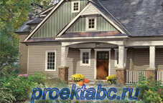

Американский стиль

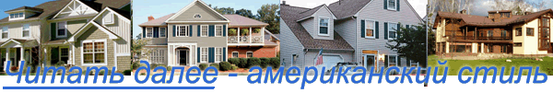

Как согласно действующим стандартам и правилам выполняется чертеж фасада здания?  Как правильно называются разные проекции здания?

Давайте познакомимся с общими правилами выполнения строительных чертежей.

[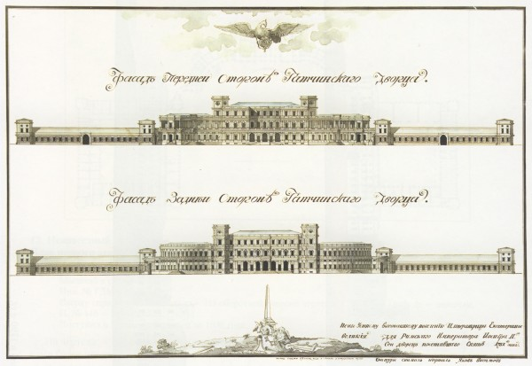](http://mastera-fasada.ru/wp-content/uploads/chertezh-doma-fasad.jpg)

На фото — эскиз фасада тех времен, когда требования к проектной документации отличались от нынешних.

ОБЩИЕ ПОЛОЖЕНИЯ

Ответ на вопрос, как чертить фасад здания, мы начнем с перечисления общих для всех строительных чертежей и схем требований.

**ТЕРМИНОЛОГИЯ**

* Все строительные чертежи получаются проектированием определенного вида здания на плоскость.
* **Собственно чертеж фасада дома — это его фронтальная проекция на плоскость, расположенную параллельно фасаду**.
* Проекция среза здания в продольной или поперечной плоскости — это, соответственно, продольный или поперечный разрез.
* Если на бумагу переносится горизонтальный срез здания, его принято называть планом. В зависимости от того, на каком уровне срез выполнен — это может быть план подвала, первого этажа и так далее.
* Вид сверху на участок, включающий здание или группу зданий и сооружений, принято называть генеральным планом.
* Наконец, независимо от того, какой объект изображен — подвал детского сада, фасад промышленного здания, фасад коттеджа, [фасад кафе](http://mastera-fasada.ru/dizajn/fasad-kafe-142) или туалет на дачном участке — все эти изображения имеют общее название: архитектурно-строительные чертежи.

[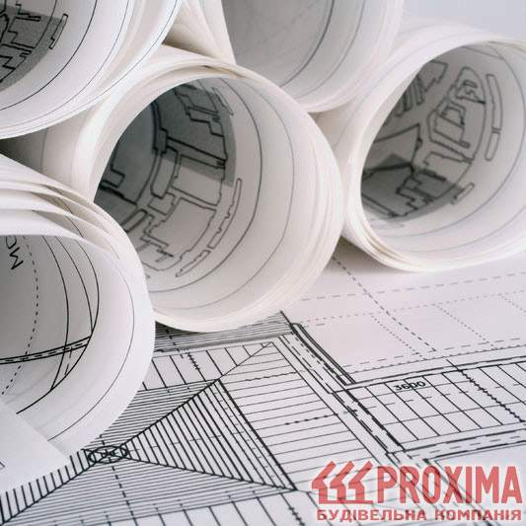](http://mastera-fasada.ru/wp-content/uploads/chertezh-fasada-zdaniya.jpg)

Несмотря на распространение электронных носителей, чертежи обязательно распечатываются на бумаге.

**НОРМАТИВНЫЕ ДОКУМЕНТЫ**

Разрезы, планы и чертежи фасадов зданий должны быть выполнены в общей системе ЕСКД (единой системе конструкторской документации). Ее стандарты определяются ГОСТ 2.301-68 — ГОСТ 2.307-68.

Что именно регламентируется?

* Форматы листов всех чертежей.

Важно: требования к формату подразумевают определенные соотношения сторон самого листа, а не рамки чертежа.

* Масштабный ряд изображений.
* Толщину линий.
* Наименование элементов изображения.
* Чертежные шрифты.
* Методы изображения на чертежах различных предметов.
* Графические обозначения различных материалов.

Масштабы при составлении генеральных планов объектов могут применяться следующие:

* 1:200;
* 1:5000;
* 1:10000;
* 1:20000;
* 1:25000;
* 1:50000.

[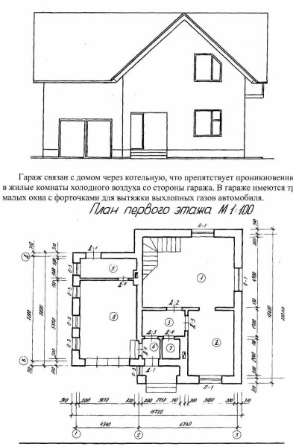](http://mastera-fasada.ru/wp-content/uploads/chertezh-fasada-doma.jpg)

В чертежах фасадов и планов используются, разумеется, и более крупные масштабы.

Масштаб 1:1 может быть применен при переносе на бумагу карнизов сложной формы и других мелких элементов. Впрочем, это скорее исключение. Масштабы увеличения в архитектурно-строительном черчении не используются.

**ПРАВИЛА ВЫПОЛНЕНИЯ ЧЕРТЕЖЕЙ**

Чтобы правильно выполнить своими руками чертежи фасадов домов, планы этажей и прочие архитектурно-строительные схемы, нужно придерживаться довольно жестких правил.

* Толщина основной линии должна быть одинаковой для всех деталей чертежа, выполняемых в одинаковом масштабе. Исключение — чертежи разрезов: видимые линии контуров могут быть вычерчены тонкой линией.
* Наименования, заголовки и обозначения в поле чертежа могут писаться без наклона. А вот размеры и прочие надписи на стрелках пишутся наклонными, с углом относительно основания строки около 75 градусов.
* Общее количество размеров на чертеже должно быть, как и подсказывает здравый смысл, достаточным для проведения строительных работ. При этом допускается дублирование одного и того же размера на разных элементах изображения.
* Размеры проставляются в миллиметрах без обозначения единиц измерения. Однако уровень над грунтом проставляется в метрах с точностью до третьего знака после запятой.

[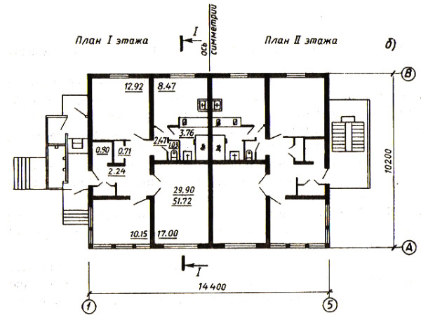](http://mastera-fasada.ru/wp-content/uploads/chertezhi-fasadov-domov.jpg)

Традиционно все размеры на чертежах указываются в миллиметрах. Правило не абсолютно; но другие единицы измерения должны быть указаны в примечаниях.

Внимание: допустимо указывать размеры и в сантиметрах при условии, что единицы измерения оговорены в примечании к чертежу. И в этом случае единицы измерения не указываются отдельно.